新疆博湖奇石中学和博湖奇石职业高级中学建设项目竣工环境保护验收监测报告表

博湖县齐石文化装饰有限公司
2022年1月

建设单位法定代表： （签字）
编制单位法定代表： （签字）
项 目 负 责 人：林英
报 告 编 写 人：冯郅权

建设单位：博湖县齐石文化装饰有限公司（盖章） | 编制单位：新疆中测环保科技有限公司（盖章）
电话：139 3356 1163 | 电话： 0996-2237601
传真：/ | 传真：/
邮编：841400 | 邮编：841000
地址：新疆巴州博湖县人民路126号开都河大酒店11幢1层08室 | 地址：新疆库尔勒经济技术开发区人才大厦3楼

目 录
前 言 1
表一 工程概况、依据、标准 2
表二 建设项目工程 5
2.1建设项目地理位置 5
2.2主要建设内容及生产规模 5
2.3 主要设备清单 7
2.4原辅材料及能耗 8
2.5环保设施投资情况 9
2.6劳动定员及工作制度 9
2.7公用工程 9
2.7.1供排水 9
2.7.2供电 10
2.8〔生产工艺〕产污环节 10
2.9 项目变更情况 11
表三 主要污染源及治理措施 12
3.1项目主要污染物调查情况 12
3.1.1 废水排放及治理措施 12
3.1.2 废气排放及治理措施 12
3.1.3 噪声排放及治理措施 12
3.1.4 固体废物排放及治理措施 12
表四 验收监测标准 14
4.1 噪声验收标准 14
4.2 废水验收标准 14
4.3 废气验收标准 14
表五 验收监测内容及监测结果分析 15
5.1 验收监测期间工况调查与分析 15
5.2验收监测内容 15
5.2.1废水监测内容 15
5.2.2噪声监测内容 15
5.3 验收监测分析方法 16
5.4 质量控制和质量保证 17
5.5验收监测结果及评价 17
5.5.1废气调查结果及评价 17
5.5.2废水监测结果及评价 17
5.5.3噪声监测结果及评价 18
表六 建设项目环境影响报告表主要结论及审批部门审批决定 16
6.1 建设项目环境影响报告表主要结论 21
6.2环境影响报告表建议 21
6.3 现状环境影响报告表总量控制指标 21
6.4 环境影响报告表批复 21
表七 验收环保检查结果 23
7.1环评要求及批复要求落实情况 23
7.2 建设项目“三同时”落实情况 25
表八 验收监测结论及建议 26
8.1 验收监测结论 26
8.2施工期环保措施结论 26
8.3运营期环保措施结论 26
8.3.1运营期废气调查结论 26
8.3.2营运期废水调查结论 26
8.3.3营运期噪声监测结论 26
8.3.4营运期固体废弃物调查结论 27
8.4要求及建议 27

附 件

- 博湖齐石文化装饰有限公司，关于《新疆博湖奇石中学和博湖奇石职业高级中学建设项目环境影响报告表》的批复（博环评价函〔2020〕8号），2020年4月28日；

营业执照；

新疆巴州博湖县企业投资项目登记备案证；
- 新疆博湖奇石中学和博湖奇石职业高级中学建设项目使用林地补偿协议；

博湖县自然资源局，关于新疆博湖奇石中学和博湖奇石职业高级中学建设项目的预审意见（博自然资字〔2019〕11号）；
- 博湖县城乡规划管理局，关于对《新疆博湖奇石中学和博湖奇石职业高级中学建设项目》的拟选址预审意见（博城规字〔2019〕16号）；

处置协议。

前 言

随着博湖县经济发展水平逐渐提高，人民群众对优质教育资源（包括优质职业教育资源）的需求日益强烈，但目前我们所能提供的优质教育非常有限，每年大量的初中毕业生赴外地读书或外出打工。目前，博湖县职业教育的发展缺乏竞争，活力不足，可供广大人民群众选择的教育资源短缺，远远不能适应教育发展的需要，所以积极发展民办职业教育，可弥补普通高中教育和职业教育发展的不足，是博湖教育工作的重要任务。

整合奇石教育集团现有资源，为创办、发展博湖职业教育打下坚实基础。发挥秦皇岛奇石教育集团初中义务教育、普通高中教育、艺术教育和职业教育优势，引进内地先进的教学经验和管理模式，整合集团现有各种资源，特别是优质的管理资源和艺术教育的教学资源，为创办、发展博湖奇石职业高级中学打下坚实基础。为了适应博湖县现代教育发展，深化教育改革，为更好地落实秦皇岛市援疆工作的总体目标，把“聚焦提高人口素质，推进教育援疆”战略目标落到实处，按照援疆工作前方指挥部的要求，秦皇岛奇石教育集团秉承“资源共享，共同发展”的合作理念，博湖县齐石文化装饰有限公司投资18000万元在博湖县河西区新建新疆博湖奇石中学和博湖奇石职业高级中学建设项目。
2020年4月，博湖县齐石文化装饰有限公司委托新疆拓晟环保科技有限公司编制完成了《新疆博湖奇石中学和博湖奇石职业高级中学建设项目环境影响报告表》；2020年4月28日，巴州生态环境局博湖县分局通过关于新疆博湖县齐石文化装饰有限公司《新疆博湖奇石中学和博湖奇石职业高级中学建设项目环境影响报告表》的批复（博环评价函〔2020〕8号）。
根据《建设项目环境保护管理条例》（国务院令第682号，2017年10月1日起施行）和《建设项目竣工环境保护验收管理办法》（国家环保总局令第13号，2002年2月）的要求，新疆博湖奇石中学和博湖奇石职业高级中学建设项目于2022年1月委托新疆中测环保科技有限公司进行该项目的验收监测工作。

表一 工程概况、依据、标准
建设项目名称 | 新疆博湖奇石中学和博湖奇石职业高级中学建设项目
建设单位名称 | 新疆博湖县齐石文化装饰有限公司
法人 | 师建国 | 联系人 | 李环 | 139 3356 1163
建设项目性质 | 新建
行业类别及代码 | 中等职业学校教育 P8336,普通高中教育 P8334
建设地点 | 博湖县河西区公共运动场以南，团结渠以西，朝阳路以北，西环路以东
环评时间 | 2020年4月 | 开工建设时间 |  | 2020年7月
投入试生产时间 | 2021年9月 | 现场监测时间 |  | /
环评报告表  审批部门 | 巴州生态环境局博湖县分局 | 环评报告表编制单位 | 新疆拓晟环保科技有限公司
总投资概算 | 18000万元 | 环保投资 | 171万元 |  | 比例 | 0.95%
验收监测依据 | 1.《建设项目环境保护管理条例》，国务院令第682号（2017年10月1日起施行）；  2.《建设项目竣工环境保护验收暂行办法》，国环规环评〔2017〕4号，2017年11月22日；  3.《建设项目竣工环境保护验收技术指南 污染影响类》，生态环境部令第9号，2018年5月16日；  4.《新疆博湖奇石中学和博湖奇石职业高级中学建设项目环境影响报告表》，新疆拓晟环保科技有限公司，2020年4月；  5.《关于新疆博湖县齐石文化装饰有限公司新疆博湖奇石中学和博湖奇石职业高级中学建设项目环境影响报告表的批复》 （博环评价函〔2020〕8号），新疆博湖县齐石文化装饰有限公司，2020年4月28日。
验收标准、  标号、级别 | 《饮食业油烟排放标准（试行）》（GB18483-2001）中大型标准要求；  《工业企业厂界环境噪声排放标准》（GB12348-2008）2 类标准。
验收监测标准  方法 标号
  类别 | 监测因子 | 分析方法 | 分析方法标准（号）或来源 | 最低检出限值（mg/L）
  噪声 | 环境噪声 | 工业企业厂界环境噪声排放标准 | GB 12348-2008 | /
  废气 | 油烟 | 《饮食业油烟排放标准（试行）》 | GB18483-2001 | 2.0
总量控制指标 | 无

表二 建设项目工程

2.1建设项目地理位置
该项目位于博湖县河西区公共运动场以南，团结渠以西，朝阳路以北，西环路以东。项目区中心地理坐标为东经86°36'29.61''，北纬41°58'44.7''。项目区北侧为博湖县公共体育场田径和足球建设（相距20m）；项目区南侧为朝阳路隔路为派出所；项目区东侧为团结渠(相距10m)隔渠为树林；项目区西侧为西环路(相距10m)隔路为空地。项目区地理位置图附图1所示。

2.2主要建设内容及生产规模
建设内容：新疆博湖奇石中学和博湖奇石职业高级中学总占地面积为100720m²，总建筑面积为55343.38m²，主要建设内容为教学楼、宿舍、图书行政综合楼，礼堂、食堂、艺体楼、展览馆交流中心教工宿舍等。工程建设规模见表2-1。项目平面布置图（简图）见图2-1所示。
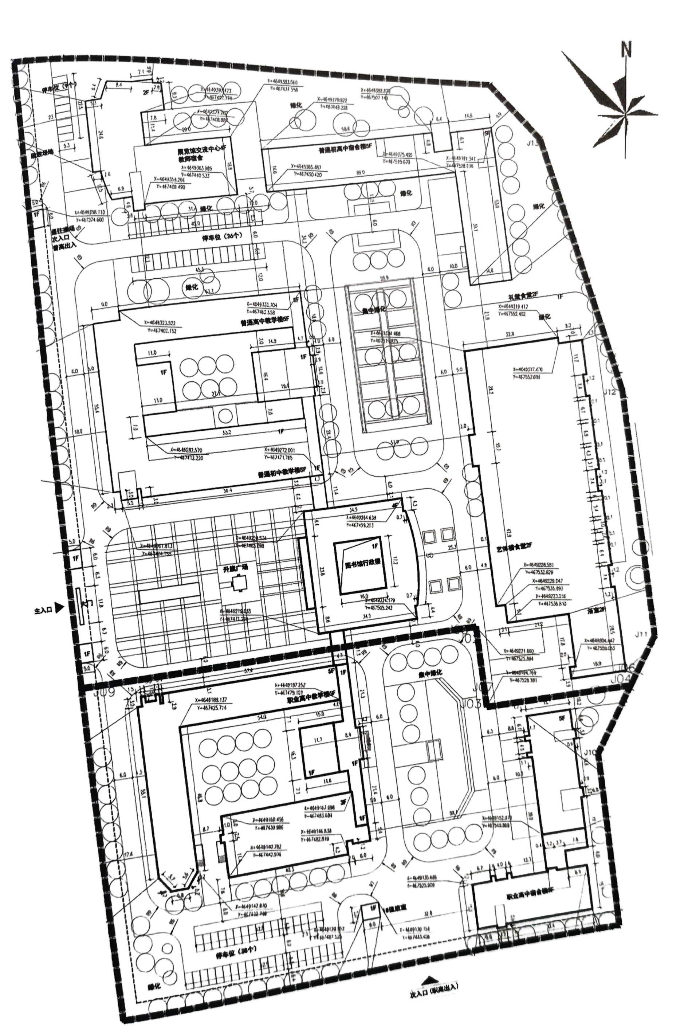

图2-1 平面布置图
经调查，工程建设内容及规模见表2-1。
表2-1 工程建设内容及规模
序号 | 名称 | 环评设计内容 | 实际建设内容 | 备注
主体工程 | 教学楼 | 框架结构、5F | 框架结构、5F | 与环评一致
主体工程 | 宿舍楼 | 框架结构、5F | 框架结构、5F | 与环评一致
主体工程 | 图书行政综合楼 | 框架结构、4F | 框架结构、4F | 与环评一致
主体工程 | 礼堂、艺体楼、食堂 | 框架结构、2F | 艺体楼未建 | /
主体工程 | 展览馆交流中心教工宿舍 | 框架结构、4F | 展览馆交流中心未建 | /
辅助工程 | 值班室 | 框架结构、1F | 框架结构、1F | 与环评一致
辅助工程 | 门卫 | 框架结构、1F | 框架结构、1F | 与环评一致
辅助工程 | 停车位 | 地面停车位83个 | / | 实际情况决定
公用工程 | 给水 | 博湖县供水网络提供 | 博湖县供水网络提供 | 与环评一致
公用工程 | 供电 | 博湖县供电网络提供 | 博湖县供电网络提供 | 与环评一致
公用工程 | 供热 | 集中供暖 | 集中供暖 | 与环评一致
公用工程 | 排水 | 生活污水通过防渗化粪池，排入市政管网 | 生活污水通过防渗化粪池，排入博湖县正通供排水有限公司 | /
环保工程 | 废水治理 | 食堂废水经隔油池、实验室废水经中和池预处理后与生活污水一起排入防渗化粪池预处理,排入城镇下水  管网,最终进入博湖县河西污水处理厂。 | 食堂废水经隔油池池预处理后与生活污水一起排入防渗化粪池预处理,排入城镇下水  管网,最终进入博湖县河西污水处理厂。 | 实验室未建，不产生实验室废水，故没建实验室中和池，最终排入处理公司有变。
环保工程 | 废气治理 | 食堂油烟经油烟净化设施、专用烟道,实验室废气经通风橱等引致屋顶排放 | 食堂油烟经油烟净化设施、专用烟道,实验室未建 | 废气环保治理缺少实验室部分
环保工程 | 噪声治理 | 设置隔声门窗、种植树木、禁止鸣笛等降噪措施。 | 已经落实隔声门窗、种植树木、禁止鸣笛等降噪措施。 | 与环评一致
环保工程 | 固废处置 | 生活垃圾统一收集后由环卫部门统一清运处理;实验室产生危废交由有资质单位处置。 | 生活垃圾统一收集后由环卫部门统一清运处理；无危废。 | 生活垃圾统一收集后由环卫部门统一清运处理，无实验室废物产生
环保工程 | 绿化率 | 35.2% | 35.2% | 仍在建设，规划与环评一致

2.3原辅材料及能耗
本项目为学校建设项目，消耗表现为能耗和原料消耗。
表2-2 原辅材料及能耗一览表
序号 | 类别 | 材料名称 | 环评设计年耗量 | 实际年耗量 | 备注
1 | 能源与动力 | 新鲜水 | 69690m³ | 69000m³ | /
2 | 能源与动力 | 电 | 30万 kWh | 25万 kWh | 未建实验室
3 | 原辅材料 | 盐酸 | 20kg/a | 0 | 未建实验室，未购入化学试剂药品，故无危废产生
4 | 原辅材料 | 氢氧化钠 | 40kg/a | 0 | 未建实验室，未购入化学试剂药品，故无危废产生
5 | 原辅材料 | 乙醇 | 20kg/a | 0 | 未建实验室，未购入化学试剂药品，故无危废产生
6 | 原辅材料 | 硫酸 | 20kg/a | 0 | 未建实验室，未购入化学试剂药品，故无危废产生
7 | 原辅材料 | 高锰酸钾 | 20kg/a | 0 | 未建实验室，未购入化学试剂药品，故无危废产生

2.5环保设施投资情况
项目总投资18000万元，环评设计环保投资171万元，实际总投资18000万元，实际环保投资154万元，约占总投资的0.86%。环保投资情况见表2-3所示。

表2-3 环保投资一览表 单位：万元
名称 | 措施 |  | 环评设计环保投资 | 实际环保投资
施工期 | 废气 | 洒水、围挡、物料毡布覆盖等措施 | 5 | 5
施工期 | 废水 | 沉淀池 | 1 | 1
施工期 | 噪声 | 低噪声设备、定期维护保养 | 2 | 2
施工期 | 固废 | 固废清运 | 3 | 3
运营期 | 废气 | 实验室风橱 | 5 | 0
运营期 | 废气 | 油烟净化器 | 10 | 10
运营期 | 噪声 | 基础减振、隔声门窗 | 20 | 20
运营期 | 废水 | 防渗化粪池、隔油池、中和池 | 15 | 10
运营期 | 固废 | 危废暂存间、垃圾房、固废收集装置等 | 10 | 3
运营期 | 绿化 | 种植花草树木 | 100 | 100
合计 |  |  | 171 | 154

2.6劳动定员及工作制度
项目建成后师生人数约为3500人，年最大运行天数为210天。

2.7公用工程 2.7.1供排水
（1）给水
本项目生活用水、实验用水和绿化用水由市政供水管网供给，能满足用水需求。
（2）排水
本项目绿化用水全部蒸发损耗，废水来源主要是生活废水和实验废水。经核查，实验室未建，无实验废水产生。

2.7.2供电
本项目用电由博湖县供电网提供，可以满足工程的需求。

2.7.3采暖

该项目取暖由冬季集中供暖。

2.8生产工艺及产污环节
2.8.1项目工艺流程及产污点
见图2.8-1所示。
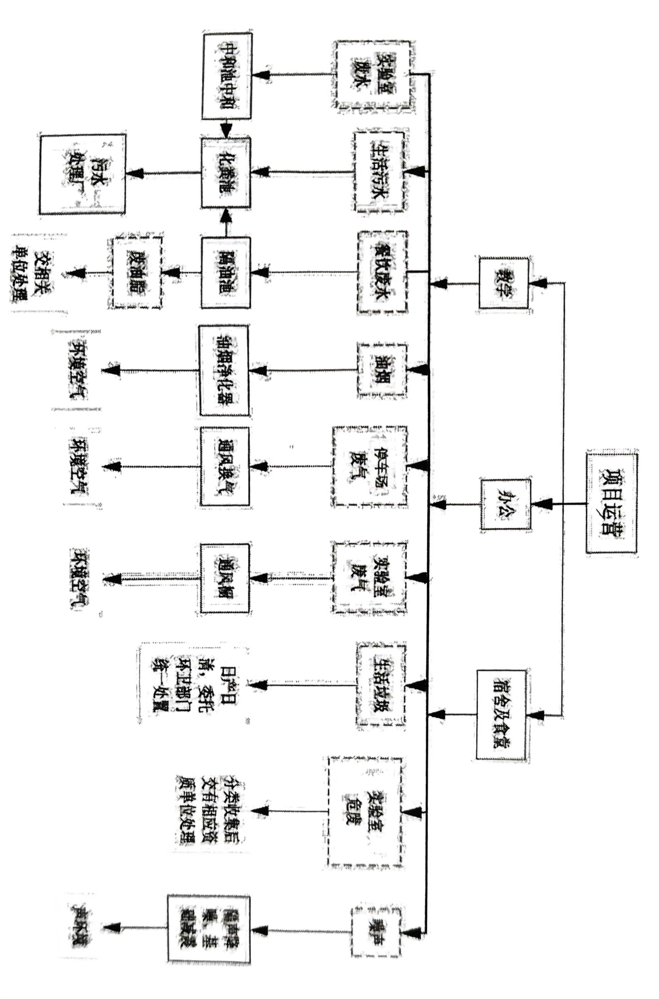

图2.8-1 工艺及产污环节

2.9 项目变更情况

根据现场调查，并对照本项目环评及批复分析，项目按照要求落实各项环保措施，由于实验室未建工艺流程中无实验室废水、实验室废气和实验室危废产生，未建设实验室相关环保防治设施。

项目的变动并不属于规模、地点、生产工艺和环境保护措施四个因素中的一项或一项以上发生重大变动，也没有引起环境影响显著变动（特别是不利环境影响加重），根据关于印发《污染影响类建设项目重大变动清单（试行）》（环办环评函〔2020〕688 号）、《关于印发新疆维吾尔自治区环境影响评价管理中建设项目重大变动界定程序规定》（新疆维吾尔自治区生态环境厅，2019 年 11 月 13 日）的通知的要求，项目变动内容不属于重大变动，应纳入竣工环境保护验收管理。

表三 主要污染源及治理措施

3.1项目主要污染物调查情况
根据本项目环评及批复结合现场调查情况，本项目营运期水环境污染源包括生活污水和食堂经隔油池产生的厨余废水，实验废水实际未产生。废气污染包括油烟废气、生活垃圾臭气、汽车尾气和实验废气，实验废气实际未产生。噪声污染源有学校进出车辆、学生活动、上下课铃声、广播等教学噪声和食堂排风油烟机及配电房等设备噪声。固体废物包括生活垃圾、食堂垃圾和废弃油脂、实验室垃圾，实验垃圾实际未产生。本项目已建成运营，根据现场踏勘，已建成的主体内容基本无施工残留，主要污染物来源于运营期。

3.1.1 废水排放及治理措施

本项目实际建设未建实验室，无实验室废水产生。食堂废水经隔油池预处理后与生活污水一同经防渗化粪池处理，排入市政污水管网，最终接入博湖县河西污水处理厂集中处理（委托处置内容详见附件7）。

3.1.2 废气排放及治理措施

（1）食堂油烟

项目食堂产生的油烟废气经油烟净化器处理后油烟浓度小于2mg/m³，符合《饮食业油烟排放标准（试行）》（GB18483-2001）中大型标准要求，油烟废气通过专用内置烟道排至楼顶排放，不会对区域大气环境产生明显影响。
- 实验废气
项目实验室废气主要为酸雾、乙醇等，间断排放，挥发量很少，并经通风橱收集后于楼顶排放，对周边环境影响很小。经现场调查核实，未建实验室无实验废气产生。

生活垃圾臭气

生活垃圾在收集、转运过程中，部分易腐败的有机垃圾分解会发出异味，对环境的影响主要表现为恶臭。生活垃圾采用袋装化收集，委托当地环卫部门每日定时清理，并采用密闭式垃圾运输车外运进行处置：垃圾房及垃圾桶应定期冲洗，保持垃圾房及桶内外清洁、无渗滤液残留，清洗废水纳入污水系统。通过以上防治措施的实施，校园内垃圾停留时间较短，而且实现了袋装化收集、密闭式清运，从收集到装车转运的整个过程，垃圾基本不会外露，逸出的臭气量甚微，不会对周围环境及敏感点产生明显影响。
- 停车场汽车尾气
项目区内车辆进出时间较短暂，小汽车启动时间较短，因而尾气排放量不大，且在露天空旷条件很容易扩散，并且在项目区道路两旁种植花草树木，组织好交通路线，外排废气不会对外环境大气造成明显。因此对项目区内部和外界影响不大。

3.1.3 噪声排放及治理措施

项目选用低噪声设备，采用隔音门窗、种植树木、距离衰减，车辆噪声通过采取改善路面结构、加强管理、禁止鸣笛等措施后，各个厂界昼间噪声都能达到《工业企业厂界环境噪声排放标准》（GB12348-2008）中2类区标准，不会对周围声环境产生较大影响。

3.1.4 固体废物排放及治理措施
（1）生活垃圾
本项目生活垃圾环评设计产生量为367.5t/a。生活垃圾集中收集，由环卫部门统一清运处理，对外环境影响较小。

（2）餐厨垃圾和废油脂

运营期食堂餐饮垃圾设计产生量约为153.3t/a，废油脂产生量为0.767t/a。项目食堂设置餐厨垃圾收集容器、隔油池，餐厨垃圾与非餐厨垃圾分开收集，其中餐厨垃圾和废弃食用油脂应按要求分别单独收集，由专人送往有资质的餐厨垃圾资质单位处理（详见附件7）。严禁向城市下水道倾倒，夏季应及时运走，防止废油脂的恶臭产生。
（3）实验室垃圾
项目实验室主要以授课为主，实验室固废主要是实验过程中产生的首次清洗废水、废酸、废碱、废试剂瓶等，均为危险废物。废酸、废碱，废试剂瓶等产生量约为1.2t4a。根据《中华人民共和国固体废物污染防治法》的有关规定，产生危险废物的单位必须按照国家有关规定处置。学校应按照《危险废物贮存污染控制标准》(GB18597-2001)及其修改单中的要求，设置专用危险废物暂存间，并粘贴危险废物标签，做好相应的记录。对相应的暂存间应建设基础的防渗设施、防雨、防风、防晒及配套照明设施等，并在厂内单独隔离，及时清运，委托有危废资质处置单位处置。
根据现场踏勘调查本项目实际未建实验室，无实验废物产生，未建危废暂存间，未签订委托处置协议。

表四 验收监测标准

4.1 废气验收监测标准

本项目无实验室废气产生，食堂安装油烟净化装置处理后应符合《饮食业油烟排放标准（试行）》（GB18483-2001）中大型标准要求（2.0mg/m³，去除效率应在85%以上）。

4.2 噪声验收标准
厂噪声排放标准执行《工业企业厂界环境噪声排放标准》（GB 12348-2008）中2类标准。具体标准值见表4-1。
表4-1 工业企业厂界环境噪声排放标准限值
监测内容 | 监测项目 | 最高允许排放限值  （ dB（A）） | 标准来源
厂界噪声 | 昼间噪声 | 60 | 工业企业厂界环境噪声排放标准（GB 12348-2008）
厂界噪声 | 夜间噪声 | 50 | 工业企业厂界环境噪声排放标准（GB 12348-2008）

4.3 废水验收标准

本项目生活废水经管网直接排放进入博湖县正通供排水有限公司，通过以上措施，不会对周围水体产生影响。本次验收不做监测。

表五 验收监测内容及监测结果分析

5.1 验收监测期间工况调查与分析
本验收监测期间，生产设备及各项环保设施运行正常。采样监测期间，各工序均处于正常运转状态。

5.2验收监测内容

5.2.1废气监测内容

本项目实验室未建，未产生实验室废气，废气监测内容为食堂油烟,食堂油烟利用负压风机连接油烟净化装置（带有中国环保认证），可达到《饮食业油烟排放标准（试行）》中2.0mg/m³排放标准，除效率应在85%以上，本次验收不做监测要求。

5.2.2噪声监测内容

由于本项目主体建设内容为学校，为声环境敏感点。通过采用隔音门窗、种植树木、距离衰减，车辆噪声通过采取改善路面结构、加强管理、禁止鸣笛等措施后，厂界噪声能够达到标准排放，不对外环境产生影响。本次噪声不做监测。

5.2.3 废水监测内容及频次
本项目废水经防渗化粪池处理后直接排入博湖县正通污水处理管网，本次验收不做监测。

5.3 验收监测分析方法
本次验收监测分析方法见表5-2。
表5-2 污染物监测分析方法及检出限值一览表
类别 | 监测因子 | 分析方法 | 分析方法标准（号）或来源 | 最低检出限值（mg/m³）
噪声 | 厂界噪声 | 工业企业厂界噪声排放标准 | GB12348-2008 | -
废气 | 油烟 | 《饮食业油烟排放标准（试行）》 | （GB18483-2001）中大型标准要求 | 2.0

5.4 质量控制和质量保证
本次验收不做监测，不涉及监测单位实验室质量控制和质量保证。

5.5验收监测结果及评价

5.5.1废气监测结果及评价

本项目废气主要是食堂油烟。食堂油烟利用负压风机连接油烟净化装置（带有中国环保认证），可达到《饮食业油烟排放标准（试行）》中2.0mg/m³排放标准，除效率应在85%以上，本次验收不做监测要求。

5.5.2噪声监测结果及评价

本学校建设范围内容为环境保护目标，不对外环境产生影响。本次噪声不做监测。

5.5.3 废水监测结果及评价
本项目废水经防渗化粪池处理后直接排入博湖县正通污水处理管网（详见附件7），本次验收不做监测。

表六 建设项目环境影响报告表主要结论及审批部门审批决定

6.1 建设项目环境影响报告表主要结论
项目名称：新疆博湖奇石中学和博湖奇石职业高级中学建设项目
项目性质：新建

建设地点：该项目位于博湖县河西区公共运动场以南，团结渠以西，朝阳路以北，西环路以东。项目区中心地理坐标为东经86°36'29.61''北纬41°58'44.7''。项目区北侧为博湖县公共体育场田径和足球建设（相距20m）；项目区南侧为朝阳路隔路为派出所；项目区东侧为团结渠(相距10m)隔渠为树林；项目区西侧为西环路(相距10m)隔路为空地。

6.2环境影响报告表建议

加强场地环境管理，施工区域设置围挡，定期对施工现场进行清理、喷洒；施工材料合理堆存，加盖遮盖物或置于料库中，防止出现二次扬尘；施工废弃土石方、剩余废料及施工人员生活垃圾必须做到集中收集、按环保要求做好卫生填埋；运输车辆采用密闭车斗，保证物料不遗撒外漏，并按照指定的路线和时间进行运输。项目工程竣工后应立即拆除各种临时施工设施，将工地剩余施工垃圾、工程渣土清理干净，并及时进行绿化恢复。
- 实验室清洗废水经酸碱中和后与生活污水一起经防渗化粪池处理（餐厅废水先经隔油池处理）后经市政管网排入博湖县河西污水处理厂处理。
- 食堂产生的油烟废气经油烟净化器处理后符合《饮食业油烟排放标准（试行）》（GB18483-2001）中大型标准要求，油烟废气通过专用内置烟道排至楼顶排放。项目区内设置专门通风橱，将实验室废气引至屋顶排放，确保实验过程中产生的少量有机废气经通风换气后排放。
- 选用低噪声设备，采用隔音门窗、种植树木、距离衰减，车辆噪声通过采取改善路面结构、加强管理、禁止鸣笛等措施后，厂界噪声达到《工业企业厂界环境噪声排放标准》(GB12348-2008)中2类区标准。
- 生活垃圾采用袋装化收集，委托当地环卫部门每日定时清理，并采用密闭式垃圾运输车外运进行处置；餐厨垃圾和废弃食用油脂应按要求分别单独收集，由专人送往有资质的餐厨垃圾资质单位处理，严禁向城市下水道倾倒，夏季应及时运走，防止废油脂的恶臭产生。实验过程中产生的废酸、废碱、废试剂瓶等，均为危险废物，应按照《危险废物贮存污染控制标准》(GB18597-2001)及其修改单中的要求，设置专用危险废物暂存间，并粘贴危险废物标签，做好相应的记录。暂存间应建设基础的防渗设施、防雨、防风、防晒及配套照明设施等，并单独隔离，及时清运，委托有危废资质处置单位处置。
- 建立运营期环保管理制度，完善环境风险事故应急预案和事故防范措施，并严格落实，防止事故排放造成的环境污染。

6.3 现状环境影响报告表总量控制指标

无总量控制指标。

6.4 环境影响报告表批复
新疆博湖县齐石文化装饰有限公司：
你单位委托新疆拓展环保科技有限公司编制的《新疆博湖奇石中学和博湖奇石职业高级中学建设项目环境影响报告表》及相关申请手续已收悉，现提出环保批复意见如下：
一、该项目位于博湖县河西区公共运动场以南，团结渠以西，朝阳路以北，西环路以东。新疆博湖奇石中学和博湖奇石职业高级中学总占地面积为100720m²，总建筑面积为55343.38m²，主要建设内容为教学楼、宿舍、图书行政综合楼，礼堂、食堂、艺体楼、展览馆交流中心教工宿舍等，冬季采用集中供暖。总投资18000万元，其中环保投资为171万元。我局基本同意该项目按报告表所列建设项目的性质、规模、地点及环境保护措施建设。
二、项目在建设及运营中要严格落实报告表中提出的各项环境保护和污染防治措施，严格执行环保“三同时”制度，确保各类污染物稳定达标排放，随时接受环保部门的监督检查，并重点做好以下工作：
1、加强场地环境管理，施工区域设置围挡，定期对施工现场进行清理、喷洒；施工材料合理堆存，加盖遮盖物或置于料库中，防止出现二次扬尘；施工废弃土石方、剩余废料及施工人员生活垃圾必须做到集中收集、按环保要求做好卫生填埋；运输车辆采用密闭车斗，保证物料不遗撒外漏，并按照指定的路线和时间进行运输。项目工程竣工后应立即拆除各种临时施工设施，将工地剩余施工垃圾、工程渣土清理干净，并及时进行绿化恢复。
2、实验室清洗废水经酸碱中和后与生活污水一起经防渗化粪池处理（餐厅废水先经隔油池处理）后经市政管网排入博湖县河西污水处理厂处理。
3、食堂产生的油烟废气经油烟净化器处理后符合《饮食业油烟排放标准（试行）》（GB18483-2001）中大型标准要求，油烟废气通过专用内置烟道排至楼顶排放。项目区内设置专门通风橱，将实验室废气引至屋顶排放，确保实验过程中产生的少量有机废气经通风换气后排放。
4、选用低噪声设备，采用隔音门窗、种植树木、距离衰减，车辆噪声通过采取改善路面结构、加强管理、禁止鸣笛等措施后，厂界噪声达到《工业企业厂界环境噪声排放标准》(GB12348-2008)中2类区标准。
5、生活垃圾采用袋装化收集，委托当地环卫部门每日定时清理，并采用密闭式垃圾运输车外运进行处置；餐厨垃圾和废弃食用油脂应按要求分别单独收集，由专人送往有资质的餐厨垃圾资质单位处理，严禁向城市下水道倾倒，夏季应及时运走，防止废油脂的恶臭产生。实验过程中产生的废酸、废碱、废试剂瓶等，均为危险废物，应按照《危险废物贮存污染控制标准》(GB18597-2001)及其修改单中的要求，设置专用危险废物暂存间，并粘贴危险废物标签，做好相应的记录。暂存间应建设基础的防渗设施、防雨、防风、防晒及配套照明设施等，并单独隔离，及时清运，委托有危废资质处置单位处置。
6、建立运营期环保管理制度，完善环境风险事故应急预案和事故防范措施，并严格落实，防止事故排放造成的环境污染。
三、该建设项目竣工后，建设单位应当按照规定的标准和程序，对配套建设的环境保护设施进行验收，经验收合格，方可投入生产或者使用。
表七 验收环保检查结果

7.1环评要求及批复要求落实情况
本项目环评批复落实情况详见7-1。
表7-1 环评批复及落实情况一览表
序号 | 环评及批复要求 | 落实情况
1 | 加强场地环境管理，施工区域设置围挡，定期对施工现场进行清理、喷洒；施工材料合理堆存，加盖遮盖物或置于料库中，防止出现二次扬尘；施工废弃土石方、剩余废料及施工人员生活垃圾必须做到集中收集、按环保要求做好卫生填埋；运输车辆采用密闭车斗，保证物料不遗撒外漏，并按照指定的路线和时间进行运输。项目工程竣工后应立即拆除各种临时施工设施，将工地剩余施工垃圾、工程渣土清理干净，并及时进行绿化恢复。 | 经现场走访调查，本项目建设期间施工方落实各项环评中提出的环保措施，有效地防止出现二次扬尘，运输车辆采用密闭车斗，保证物料不遗撒外漏，并按照指定的路线和时间进行运输。项目施工完毕后完成场地清理工作，本次现场踏勘后发现无明显施工残留，施工临时区场地平整后恢复绿化。施工期未接到相关单位部门和个人的投诉。
2 | 实验室清洗废水经酸碱中和后与生活污水一起经防渗化粪池处理（餐厅废水先经隔油池处理）后经市政管网排入博湖县河西污水处理厂处理。 | 本项目实验室未建，未建中和调节池。隔油池和油烟净化处理装置已建好。厨余垃圾处理协议见附件7。
3 | 食堂产生的油烟废气经油烟净化器处理后符合《饮食业油烟排放标准（试行）》（GB18483-2001）中大型标准要求，油烟废气通过专用内置烟道排至楼顶排放。项目区内设置专门通风橱，将实验室废气引至屋顶排放，确保实验过程中产生的少量有机废气经通风换气后排放。 | 经现场调查，油烟废气通过专用内置烟道排至楼顶排放，油烟管道底部设置油烟回收装置，有效地保证油滴不外渗泄露。项目未建实验室，所以没有实验室废气排放。
4 | 选用低噪声设备，采用隔音门窗、种植树木、距离衰减，车辆噪声通过采取改善路面结构、加强管理、禁止鸣笛等措施后，厂界噪声达到《工业企业厂界环境噪声排放标准》(GB12348-2008)中2类区标准。 | 项目本身为声环境保护目标，营运期选用低噪声设备，采用隔音门窗、种植树木、距离衰减，车辆噪声通过采取改善路面结构、加强管理、禁止鸣笛等措施对周围声环境无影响。
5 | 生活垃圾采用袋装化收集，委托当地环卫部门每日定时清理，并采用密闭式垃圾运输车外运进行处置；餐厨垃圾和废弃食用油脂应按要求分别单独收集，由专人送往有资质的餐厨垃圾资质单位处理，严禁向城市下水道倾倒，夏季应及时运走，防止废油脂的恶臭产生。实验过程中产生的废酸、废碱、废试剂瓶等，均为危险废物，应按照《危险废物贮存污染控制标准》(GB18597-2001)及其修改单中的要求，设置专用危险废物暂存间，并粘贴危险废物标签，做好相应的记录。暂存间应建设基础的防渗设施、防雨、防风、防晒及配套照明设施等，并单独隔离，及时清运，委托有危废资质处置单位处置。 | 经现场调查，生活垃圾定点收集堆放，定期由当地环卫部门统一收集，厨余垃圾安排专人处理，内容见附件7。食堂内设置隔油池。因本项目未建实验室，故无实验室危险废物产生，未委托处置。
6 | 建立运营期环保管理制度，完善环境风险事故应急预案和事故防范措施，并严格落实，防止事故排放造成的环境污染。 | 项目营运期间，主体工程建立各项管理制度，可能产生污染物的建设内容严格管理，应急预案已建立，落实各项防治措施后未造成环境污染。

7.2 建设项目三同时落实情况
新疆博湖奇石中学和博湖奇石职业高级中学建设项目于2020年4月由新疆拓晟环保科技有限公司编制完成了《新疆博湖奇石中学和博湖奇石职业高级中学建设项目环境影响报告表》并于2020年4月28日取得巴州生态环境局博湖县分局《关于新疆博湖县齐石文化装饰有限公司新疆博湖奇石中学和博湖奇石职业高级中学建设项目环境影响报告表的批复》（博环评价函【2020】8号）。2022年1月委托新疆中测环保科技有限公司进行该项目的竣工环境保护验收调查工作，目前项目已完成环评批复全部建设内容，我司于2022年1月开展了现场验收监测及调查，具体调查情况如下：

施工期已经结束，环评中施工期环境各项保护措施已落实。

表八 验收监测结论及建议

8.1 验收监测结论
新疆博湖奇石中学和博湖奇石职业高级中学建设项目于2020年4月由新疆拓晟环保科技有限公司编制完成了《新疆博湖奇石中学和博湖奇石职业高级中学建设项目环境影响报告表》并于2020年4月28日取得巴州生态环境局博湖县分局《关于新疆博湖县齐石文化装饰有限公司新疆博湖奇石中学和博湖奇石职业高级中学建设项目环境影响报告表的批复》（博环评价函〔2020〕8号）。根据新疆中测环保科技有限公司2022年1月对本项目废水、噪声、固体废物的调查，监测结果表明：废气、废水、噪声等测定结果均满足环评和批复排放要求，项目具备验收条件。结论如下：

8.2施工期环保措施结论
本项目已主体工程内容建成，根据现场踏勘，无施工期遗留影响，因此现已不存在施工期环境影响。

8.3运营期环保措施结论
8.3.1废水

本项目实际建设未建实验室，无实验室废水产生。食堂废水经隔油池预处理后与生活污水一同经防渗化粪池处理，排入市政污水管网，最终接入博湖县河西污水处理厂集中处理（委托处置内容详见附件7）。对周围水环境基本无影响。
8.3.2废气

本项目无实验室废气产生，食堂安装油烟净化装置处理（中环保认证）后应符合《饮食业油烟排放标准（试行）》（GB18483-2001）中大型标准要求（2.0mg/m³，去除效率应在85%以上）。油烟废气通过专用内置烟道排至楼顶排放，油烟管道底部设置油烟回收装置，有效地保证油滴不外渗泄露。因此，本项目运营后不会对区域内空气环境产生明显影响。
8.3.3噪声

项目选用低噪声设备，采用隔音门窗、种植树木、距离衰减，车辆噪声通过采取改善路面结构、加强管理、禁止鸣笛等措施后，各个厂界昼间噪声都能达到《工业企业厂界环境噪声排放标准》（GB12348-2008）中2类区标准，不会对周围声环境产生较大影响。
8.3.4固体废弃物
项目实验室未建，无危险废物。生活垃圾定点收集后统一由环卫部门处理，食堂废油脂指定人员拉运处理。
综上所述，新疆博湖奇石中学和博湖奇石职业高级中学建设项目建设符合国家产业政策、地方规划；项目的选址合理可行，项目总体布局合理。本项目产生的废水、废气、固废和噪声对环境带来的影响，在落实报告表中提出的各项环境保护措施后，污染物可实现达标排放，对环境的影响是可以接受的。从环保的角度看，该项目建设是可行的。

8.4要求及建议
（1）严格遵守国家环境保护的法律、法规，认真搞好宣传和教育工作，提高全体职工的环保意识。
（2）加强环境意识教育，制定环保设施操作管理规程，建立健全各项环保岗位责任制，确保环保设施正常、稳定运行，确保污染物达标排放。

（3）应建立有关环境管理规章制度，实施有效的目标责任管理，把工作状况、工作态度、污染物排放、污染事故等作为考核指标，落实到个人岗位。

（4）项目应严格执行建设项目竣工环保验收，项目建设完毕投入生产时在三个月内完成自主竣工环境保护验收，并报环保局备案。

图1 项目区地理位

